Plano de Aula nº10 e 11
Professora: Marta Taveira |  |  |  |  |  | Ano/Turma: 10ºB | Hora: 15:25H |  | Local: Espaço 3
Aula: |  |  |  | Sessão: |  | Data: 07/10/25 | Tempo útil: 80 min |  | Material: 28 cones, 20 sinalizadores, 16 coletes, 12 bolas, 18 fitas
UT/UD: Futebol |  |  |  |  |  | Duração: 100 min | Nº alunos: 21
Função Didática: Consolidação da receção/controlo e do passe curto. Exercitação do remate, do desarme, da interseção e da contenção. Introdução e Exercitação da cobertura defensiva.
Objetivos da aula: |  |  | HM |  | Realizar as técnicas: receção/controlo, passe curto, remate, desarme, interseção, cobertura defensiva e contenção.
 |  |  | FT/CF |  | Desenvolver a força explosiva, a velocidade, a resistência, a reação, a orientação no espaço e o equilíbrio em movimento.
 |  |  | CD |  | Regras básicas e conteúdos técnico-táticos da modalidade de futebol.
 |  |  | CPS |  | Incutir valores de fair play, respeito, disciplina, trabalho em equipa, cooperação e responsabilidade.
 |  | Objetivos comportamentais |  |  | Situação de aprendizagem |  Organização didático metodológica |  |  | Componentes Críticas / Critérios de Êxito
INICIAL | 15’ | - Verificar se todos os alunos estão ativos.  - Verificar que os alunos cooperam com o seu par aquando da realização do passe.  -Competitividade com promoção de valores de fairplay e cooperação. |  |  | 1 - Exercício de passe e interseção  Os alunos estarão a realizar passes com os alunos que se encontram à sua frente. No meio, estará um grupo de alunos que terão como objetivo intersetar o passe. Se conseguirem intersetar, trocam com o aluno que fez o passe que foi intersetado. O exercício vai ser repetido 4 vezes. Ao final de 2’ a professora vai apitar, e os alunos que se encontram na zona do meio devem realizar:  - 5 flexões  - 5 agachamentos  - 5 saltos de canguru  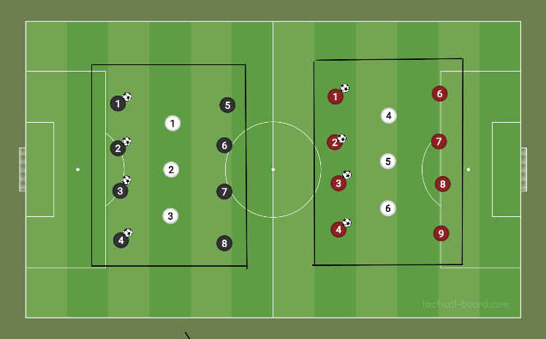  2 campos, a professora desloca-se pelo espaço. |  |  | - Passes curtos e rasteiros ao chão, direcionados para o colega da frente;  - Receção de bola controlada;  -Os alunos encontram se ativos na tentativa de tentar intercetar o passe dos colegas.
FUNDAMENTAL | 40´ | - Verificar se todos os alunos estão ativos.  - Verificar que os alunos cooperam com o seu par aquando da realização do passe.  -Verificar a correta realização do remate, se fazem golo e/ou acertam no alvo  -Competitividade com promoção de valores de fairplay e cooperação. |  |  | 1.Remate  Organizam-se 2 colunas em frente à baliza e 2 colunas ao lado da baliza.  Os alunos que estão em frente têm bola e passam para o colega da coluna lateral na diagonal. Este devolve o passe e o aluno que recebeu remata à baliza.  Na baliza estão alvos: golo vale 1 ponto e acerto no alvo vale 2 pontos.  Depois do remate, o jogador troca para a coluna lateral e quem passou vai para a coluna da frente, rodando pelas funções.  No fim, vence a equipa com mais pontos.  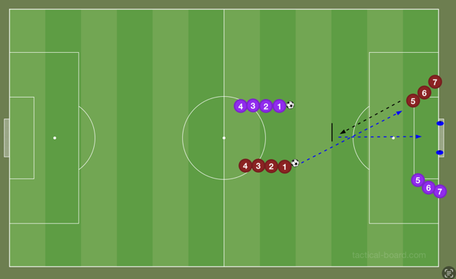  2 campos – a professora desloca se pelo espaço |  |  | Passes rasteiros ao chão, direcionados para o colega da frente;  - Receção de bola controlada;  - Remate direcionado para a baliza e/ou alvo
FUNDAMENTAL | 40´ | -Verificar a posição básica defensiva .  - Verificar a correta realização da interseção  -Verificar que há cooperação entre os atacantes |  |  | 2. 2x1+GR  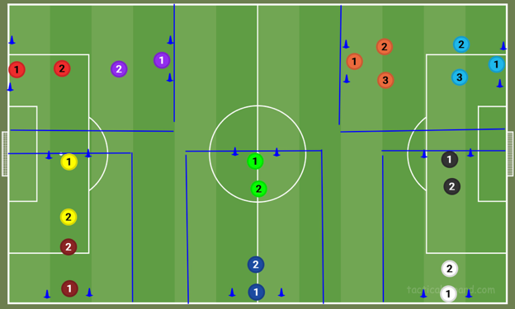  Situação onde o GR ataca tambem, criando assim uma situação de 2x1+GR (3x2+GR, num dos campos) e de superioridade numérica, |  |  | - A posição básica defensiva deve ser realizada corretamente (joelhos semi-fletidos, pernas afastadas à largura dos ombros, um pé ligeiramente á frente do outro e tronco ligeiramente inclinado).  - O defensor não permite que o atacante passe por ele e corta possíveis linhas de passe (desarme).  - A condução de bola deve ser objetiva e em direção ao espaço vazio, ou seja, sem defensor.
 |  | -Verificar a posição básica defensiva .  - Verificar a correta realização da contenção, da cobertura defensiva e do desarme.  -Verificar que há cooperação entre os atacantes |  |  | 2.1 2x2  Agora não há GR. Situação de 2x2 (num dos campos 3x3) , em campos reduzidos. |  |  | - A posição básica defensiva deve ser realizada corretamente (joelhos semi-fletidos, pernas afastadas à largura dos ombros, um pé ligeiramente á frente do outro e tronco ligeiramente inclinado).  - O defensor não permite que o atacante passe por ele e corta possíveis linhas de passe (desarme, contenção).  -O segundo defensa realiza e percebe quando tem e onde tem de fazer a cobertura defensiva
FINAL | 20´ | - Garantir que todos os elementos das equipas estão em atividade, tocando todos na bola e realizando todos as ações pretendidas.  -Verificar se as ações lecionadas ao longo da aula estão a ser postas em prática.  -Dar a menor quantidade de feedback possível, de forma a deixar os alunos explorar soluções e competirem entre si durante o tempo restante da aula, de forma cooperante e com fair-play.  -Garantir que os alunos colocam a bola em movimento através da execução do passe, garantindo assim a sua correta introdução. |  |  | 4 – Torneio (GR+3 X 3+GR): 6 equipas (4 de 4 elementos e 2 de 3 elementos)  - Realização de um torneio 3x3, 2 equipas sem GR e 4 com GR, utilizando quatro campos em simultâneo. O torneio deve ser realizado através da atribuição de 1 ponto por cada vitória, sendo que, em caso de vitória, a equipa vencedora sobe de campo e a equipa derrotada permanece no mesmo campo (criação de divisões).  - 3 campos – a professora desloca-se pelo espaço.  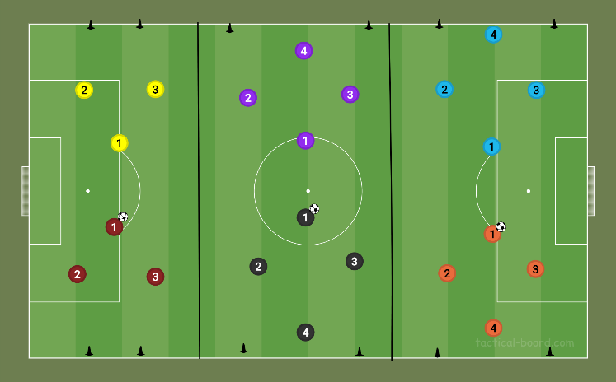 |  |  | - Verificar a correta realização das ações realizadas ao longo da aula.  -Garantir a competitividade através da pontuação (torneio).

